2023125ZK6

(2022·湖南长沙测试)如图所示的半圆形容器，*AB*为其水平直径，从*A*点分别以速度*v*0和2*v*0水平向右抛出一个小球，不计空气阻力，结果小球两次从抛出到落在容器壁上所用时间相同，重力加速度为*g*，则容器的半径为(　　)

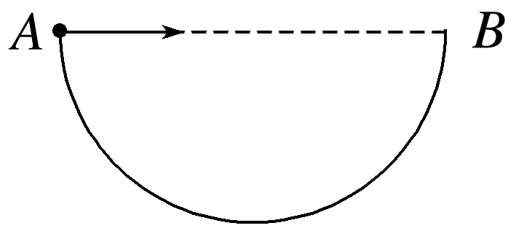

A. B. C. D.